 |  | Ornontowice, dnia 18.06.2009 roku
Wójt Gminy Ornontowice
podaje do publicznej wiadomości
wykaz nieruchomości przeznaczonej
do wydzierżawienia
Na podstawie art. 35 ust 1 ustawy z dnia 21 sierpnia 1997 roku o gospodarce nieruchomościami (Dz.U.04.261.2603)

Oznaczenie działki  2818/171 | Powierzchnia całej działki 414 m²  powierzchnia przeznaczona  pod dzierżawę 38,5 m²  (wymiary 7m x 5,5 m) |  |  |  | Maksymalna stawka opłat (zgodnie z Zarządzeniem Nr 58/07 Wójta Gminy Ornontowice z dnia 3 września 2007r. oraz Zarządzeniem Nr 146/08 Wójta Gminy Ornontowice z dnia  30 kwietnia 2008 r. w sprawie zmian w/w Zarządzenia  wynosi 2,00 zł netto za m² dzierżawionego gruntu
Do stawki za m² doliczony będzie podatek VAT w wysokości 22%

Opis Nieruchomości
Forma władania |  |  | Prawo własności na rzecz Gminy Ornontowice
Księga wieczysta |  |  | KW 63945 Sądu Rejonowego w Mikołowie
Karta mapy |  |  | 2 dod. 2
Adres nieruchomości |  |  | ulica Świerkowa w Ornontowicach
Opis nieruchomości |  |  | Działka oznaczona numerem 2818/171 o powierzchni 414 m² ma kształt wąskiego prostokąta o wymiarach 45 m x 9 m.  Kształt, wymiary działki i ukształtowanie terenu, a także usytuowanie na działce sieci infrastruktury technicznej uniemożliwiają wykorzystanie jej na cele budowlane.
Przeznaczenie nieruchomości |  |  | W miejscowym planie zagospodarowania przestrzennego działka położona jest w terenach stanowiących system komunikacji (72 KUd) gdzie możliwa jest realizacja urządzeń związanych z utrzymaniem i obsługą ruchu, oraz lokalizacja miejsc przeznaczonych  do parkowania.
Okres zawarcia umowy dzierżawy |  |  | do 3 lat
Termin wnoszenia opłat za czynsz |  |  | do 25 dnia każdego miesiąca po otrzymaniu faktury wystawionej przez Urząd Gminy Ornontowice
Informacje na temat złożenia wniosku |  |  |  | Graficzne wskazanie terenu przeznaczonego do wydzierżawienia
Osoby zainteresowane dzierżawą 38,5 m² gruntu z działki 2818/171 o łącznej powierzchni 414 m² powinny złożyć  w Biurze Obsługi Stron Urzędu Gminy Ornontowice z siedzibą w Ornontowicach przy ul. Zwycięstwa 26a pismo,  z informacją, że są zainteresowane dzierżawą przedmiotowego terenu wraz z uzasadnieniem, oraz propozycją wysokości stawki czynszu w terminie  do 30 lipca 2009 roku. Urząd zastrzega sobie prawo do podwyższenia zaproponowanej przez strony stawki czynszu do maksymalnej stawki opłat wskazanej w w/w zarządzeniu.  W przypadku zarejestrowania większej ilości wniosków zostanie zorganizowany przetarg na dzierżawę przedmiotowego gruntu. |  |  |  | 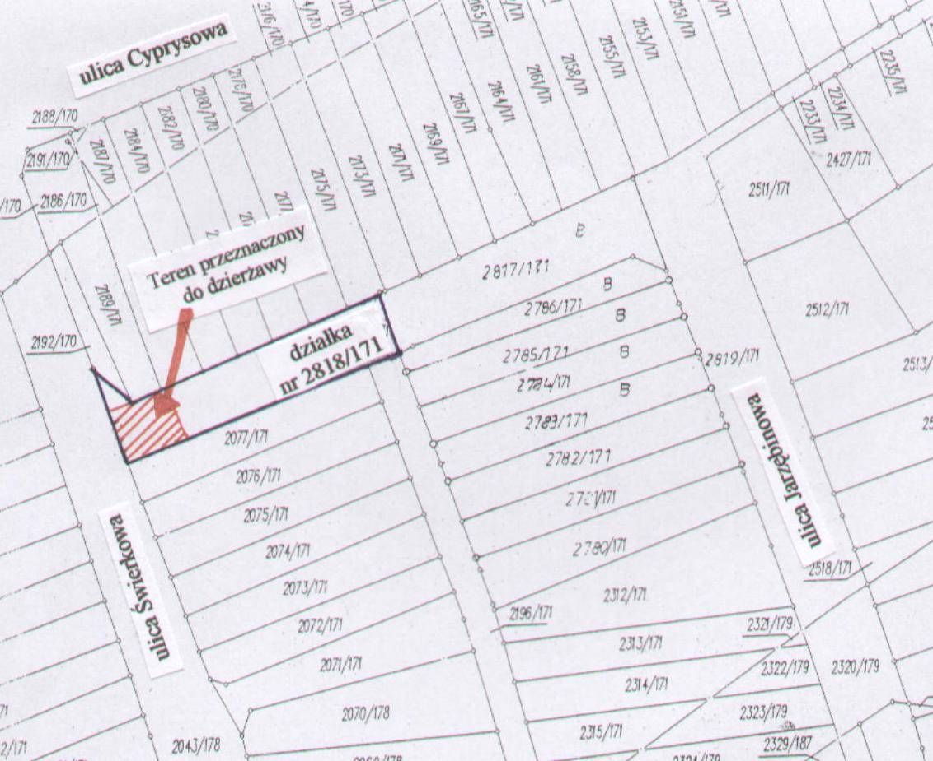
Szczegółowych informacji udzielają pracownicy Wydziału Środowiska, Przedsiębiorczości i Gospodarki Gruntami
w godzinach pracy urzędu lub pod numerem telefonu (032) 33 06 229.

